Установка тестозакаточная для круассанов «Восход-ТЗ-7»

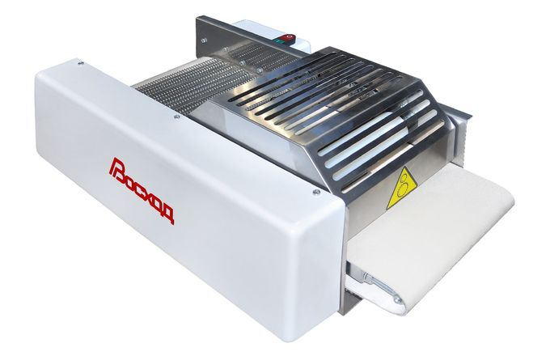

Технические характеристики
Размер основания треугольной тестовой заготовки, мм | 70-210
Толщина тестовой заготовки, мм | 2-8
Масса тестовой заготовки, гр. | 10-350
Рекомендуемое количество витков, не более | 4,5
Производительность, шт/час, не более | 800
Номинальная потребляемая мощность, кВт | 0,3
Номинальное напряжение, В | 3NPE~380
Габаритные размеры, не более, мм: | 770х500х275
Масса, кг, не более | 40
Установка тестозакаточная для круассанов «Восход-ТЗ-7» предназначена для формования тестовых заготовок круассанов и рогаликов из слоеного и сдобного теста.
Настольное исполнение машины и компактные габариты позволят устанавливать как на больших предприятиях, так и в небольших пекарнях.
За счет автоматизации процесса изготовления кондитерских и хлебобулочных изделий повышается производительность труда, обеспечивается повторяемость формы продукта, что положительноскажется на востребованности продукции Вашей торговой марки.

Конструктивные особенности установки:
- калибровка толщины тестовой заготовки перед сворачиванием;
- дополнительный утяжелитель для повышения плотности сворачивания заготовок большой толщины и массы;
- для облегчения санитарной обработки предусмотрен быстрый и простой демонтаж элементов механизма закатки;
- зона закатки защищена откидывающимся кожухом с предохранителем;
- современные материалы;
- оригинальный дизайн.

Ориентировочные размеры заготовок для круассанов:
- минимальный размер заготовки круассана – 14 х 90 мм, 4 витка, масса 10 г (размер треугольной тестовой заготовки, основание х высота - 70 х 90 мм) при толщине теста 2 мм.
- максимальный размер заготовки круассана – 65 х 220 мм, 3 витка, масса 350 г (размер треугольной тестовой заготовки, основание х высота – 210 х 335 мм) при толщине раскатанного теста 8 мм.

